Муниципальное казенное дошкольное образовательное учреждение

«Детский сад № 4 «Крепыш» городского округа «город Кизляр»

**ООД в старшей группе по ОО «Познавательное развитие»**

***«День Народного Единства Дагестана»***

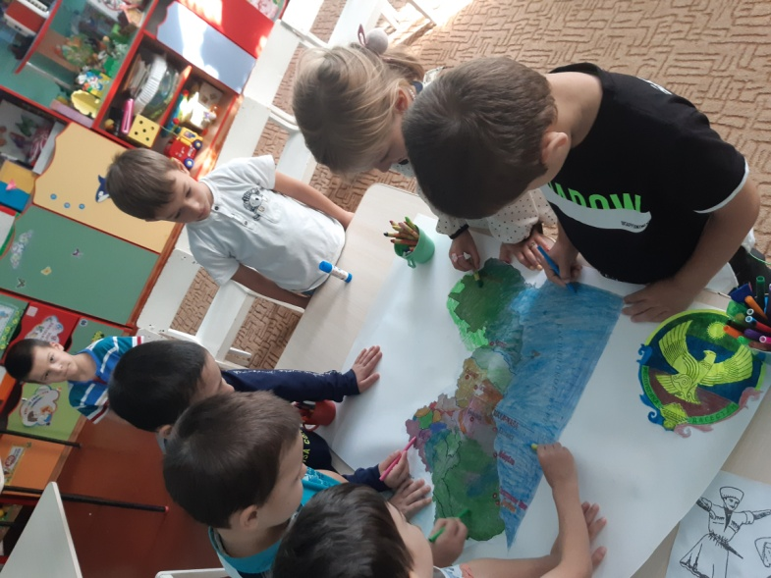

**Воспитатель: *Рахманова Мальвина Рахмановна.***

**2020г**

**Цель:** Способствовать воспитанию патриотизма, сотрудничества, ответственного отношения к миру на Земле; закреплять знания о государственной символике;развивать речь, логическое мышление, память;воспитывать чувство коллективизма, взаимопомощи

**Ход**

- Мы День Народного Единства Дагестана отмечаем. И сегодня мы с вами узнаем, что это за праздник. Этот праздник молодой. Указом президента Республики Дагестан от 6 июля 2011 года было постановлено отмечать его 15 сентября — в день, когда дагестанская армия повергла в бегство полчища Надир-шаха.

Во все времена люди любили свою родину, дружили, помогали друг другу, объединялись, когда Родине грозила беда, и вместе защищали её от врагов. Во имя родной стороны совершали подвиги, слагали о ней песни, пословицы и стихи.

И всем и каждому желаем стране быть верным всей душой!

Сильна великая держава сынами, дочерьми своими.

В Дагестане не померкнет слава, пока мы вместе и едины!

1 ребёнок. В День единства будем рядом,

Будем вместе навсегда,

Все народности Дагестана

В дальних селах, городах

2 ребёнок. Вместе жить, работать, строить,

Сеять хлеб, растить детей,

Созидать, любить и спорить,

Охранять покой людей.

3 ребёнок. Предков чтить, дела их помнить,

Войн, конфликтов избегать,

Чтобы счастьем жизнь наполнить,

Чтоб под мирным небом спать.

Восп. - Дети. Что мы Родиной зовем?

Дети- Родной дом, город, земля на которой родились.

**Дагестан** – республика с древнейшей историей и богатейшей самобытной культурой. Не пером написана история горских народов - она написана кинжалами, серпами, копытами коней, надмогильными памятниками.

Сама республика Дагестан была образована в 1921 году. Она является самым южным субъектом Российской Федерации и граничит с Азербайджаном, Грузией, Чеченской Республикой, Ставропольским краем и с Республикой Калмыкия.

Сегодня Республика Дагестан как драгоценный камень на карте России. Неприступные горные вершины – рай для любителей альпинизма и экстрима, старинные крепости, древние храмы, ласковое Каспийское море – самое большое в мире озеро все это Дагестан! (Показываю флаг и герб Дагестана)

Как и все страны мира, все государства, существующие на земле Дагестан имеет свои флаг,герб.

Дидактическая игра «Кто быстрее соберёт символ»

Ребята, а знаете ли вы о том, что каждое государство имеет не только флаг, но ещё и главную музыку страны?.

А как она называется?. Правильно, - это Гимн Дагестана!

(звучит гимн Дагестана)

Как надо слушать гимн, вы знаете?. Давайте встанем. Пусть прозвучит сейчас для нас Гимн Великой нашей страны!

**Звучит «Гимн Дагестана»**

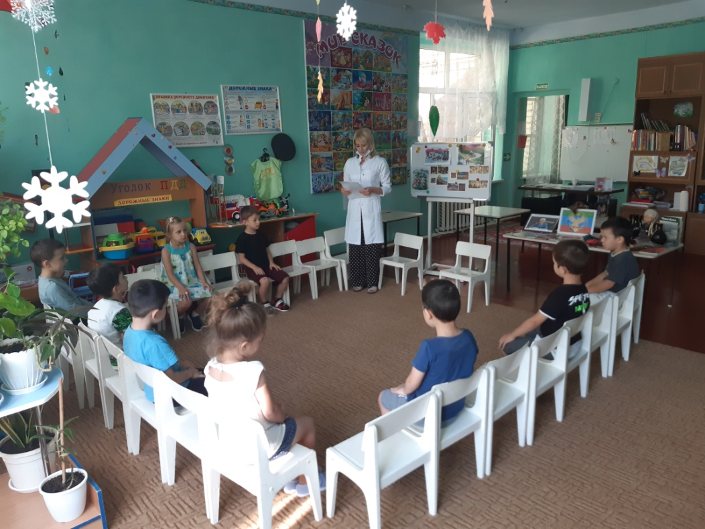

**Муз. Физминутка «Один лишний»**

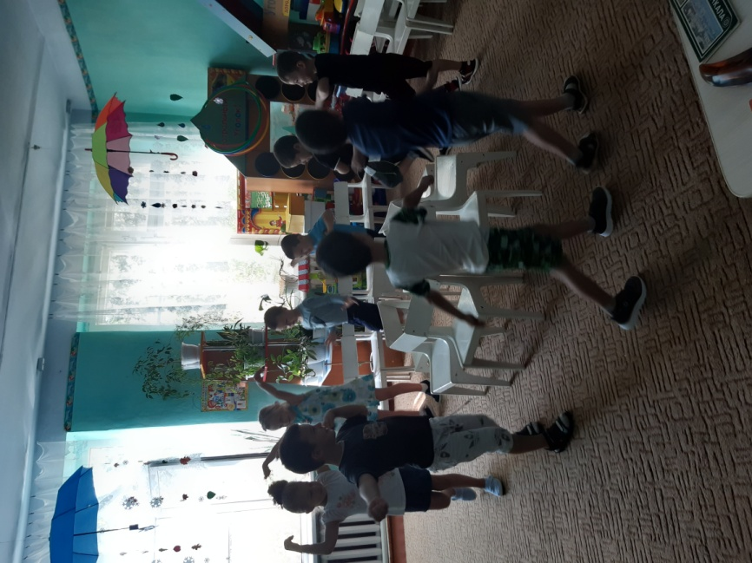 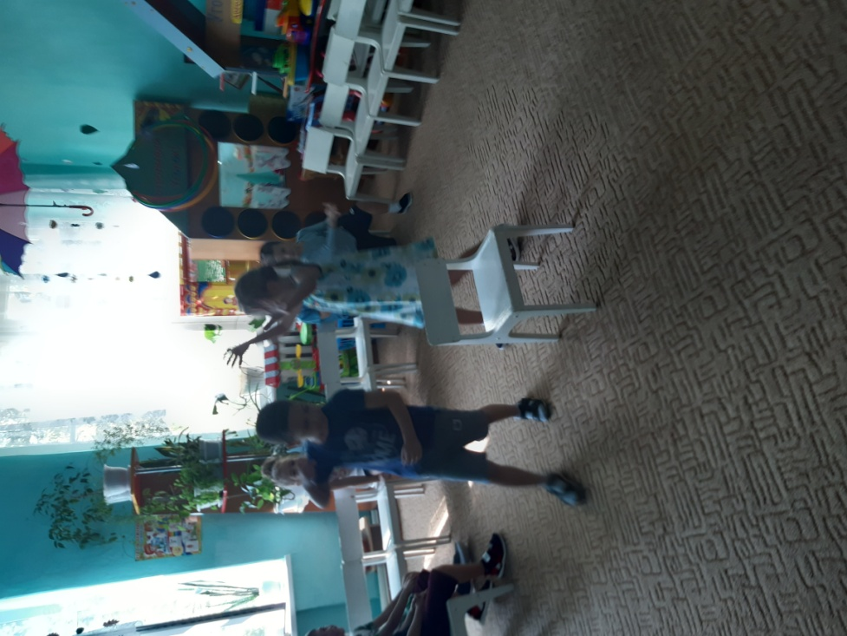

Дагестан самая многонациональная республика не только в России, но и в мире.

Во многих аулах известна сказка о всаднике, который когда-то, в незапамятные времена, разъезжал по миру с мешком, в котором были разные языки. Всадник раздавал разным народам земли разные языки. Когда всадник появился на Кавказе, он разорвал свой мешок об одну из неприступных скал Дагестана. Языки рассыпались по горам, и все перемешалось. Вот почему в Дагестане так много языков.

Один горец влюбился в красивую девушку. Решил написать ей три заветных слова: "Я тебя люблю”, — но не в письме, а там, где девушка ходит и где она могла бы увидеть его признание: на скале, на тропинке к роднику, на стене ее дома, на своем пандуре. И в этом не было бы беды. Но взбрело влюбленному в голову написать эти три слова на всех языках, которые только есть в Дагестане. С этой целью он вышел в путь. Он думал, что путешествие его будет недолгим, но оказалось, что в каждом ауле эти слова говорят по-своему.

А там еще ботлихцы, чохцы, цумадинцы, цунтинцы...

Говорят, до сих пор все бродит по горам этот влюбленный, давно вышла замуж его возлюбленная, давно состарилась, а наш рыцарь все пишет свои слова.

Дагестан самая многонациональная республика не только в России, но и в мире.

 На протяжении многих веков народы Дагестана живут по обычаям предков  – адатам. Они имеют силу закона и представляют огромный нравственный потенциал, объединяя и консолидируя все живущие в Дагестане народы.

Особая их ценность в том, что в них заключен обобщенный, испытанный временем многовековой опыт.

Нравственным стержнем **дагестанцев** выступают совесть, достоинство, мужество и честь. Лишится их для **дагестанца** означало потерять больше, чем жизнь.

***Богатство потеряешь - не беда***

***Все снова восстановишь***

***Честь потеряешь - это навсегда***

***Честь снова не найдешь.***

Но главная ценность и гордость Северного Кавказа – это, безусловно, люди. Дагестан славится известными на весь мир спортсменами, деятелями искусств, учёными и политиками.

Расул Гамзатов. Уроженец аула Цада Хунзахского района Дагестана. Знаменитый аварский поэт, писатель, публицист, политический деятель. Народный поэт Дагестанской АССР, Герой Социалистического Труда, Лауреат Ленинской и Сталинской премии.

 Расул Гамзатович Гамзатов за годы своего творчества написал сотни прекрасных произведений и стал одним из самых известных поэтов Кавказа.

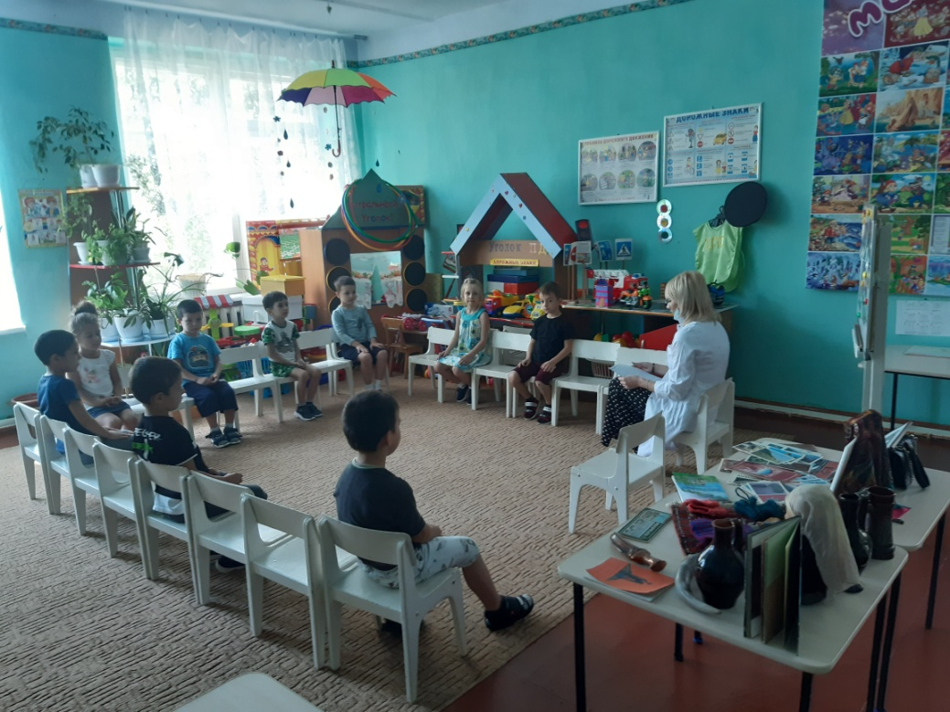

*Когда я, объездивший множество стран,*

*Усталый, с дороги домой воротился,*

*Склонясь надо мною, спросил Дагестан:*

*"Не край ли далекий тебе полюбился?"*

*На гору взошел я и с той высоты,*

*Всей грудью вздохнув, Дагестану ответил:*

*"Немало краев повидал я, но ты*

*По-прежнему самый любимый на свете.*

*Когда утопал ты в слезах и крови,*

*Твои сыновья, говорившие мало,*

*Шли на смерть, и клятвой в сыновней любви*

*Звучала жестокая песня кинжала.*

*И после, когда затихали бои,*

*Тебе, Дагестан мой, в любви настоящей*

*Клялись молчаливые дети твои*

*Стучащей киркой и косою звенящей.*

*Веками учил ты и всех и меня*

*Трудиться и жить не шумливо, но смело,*

*Учил ты, что слово дороже коня,*

*А горцы коней не седлают без дела.*

*И все же, вернувшись к тебе из чужих,*

*Далеких столиц, и болтливых и лживых,*

*Мне трудно молчать, слыша голос твоих*

*Поющих потоков и гор горделивых".*

*Совместная работа детей и воспитателя. Плакат День народного единства.*

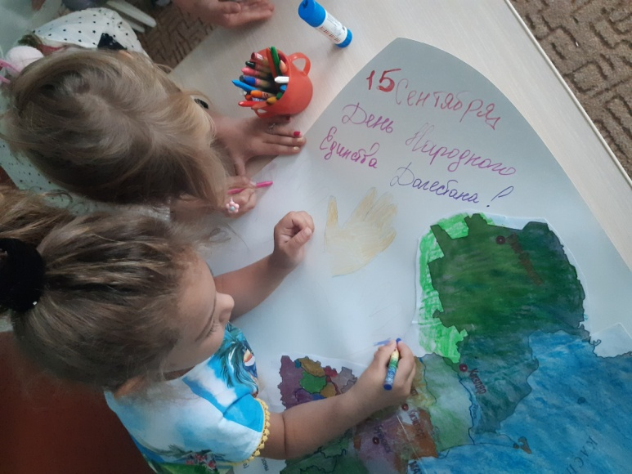

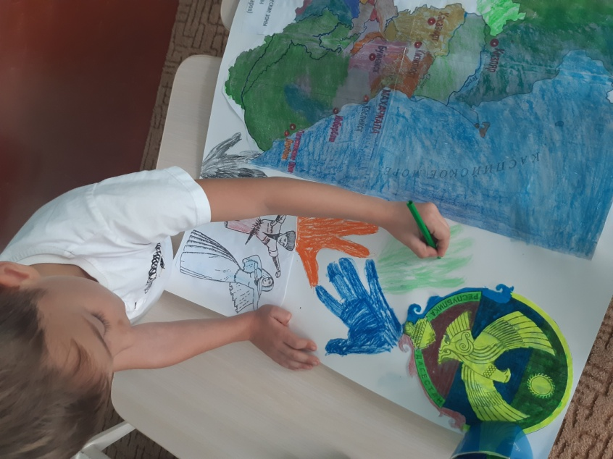

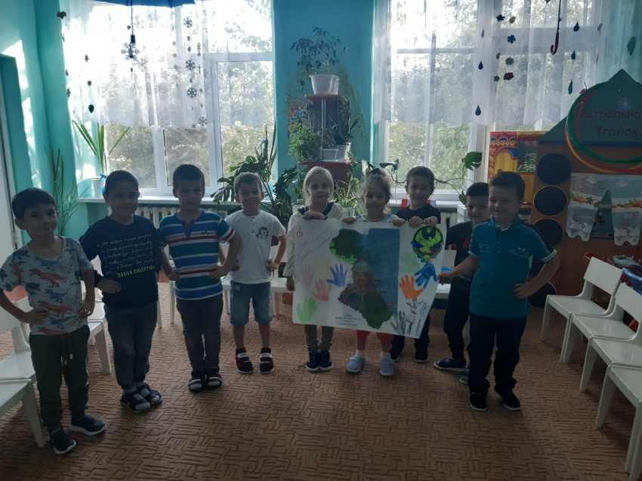

1. **Итог -** Ребята, что нового вы узнали на занятии?

**-** что вам понравилось?

**-** в какие игры мы играли?

**П/(даг.)И «Подними платочек»**